**Виховний захід з образотворчого мистецтва**

**«Уклін тобі, Тарасе, Великий наш пророче»**

**Мета:** розкрити багатогранність таланту Т.Г. Шевченка, значення його творчості у становленні української культури; формувати в учнів уміння визначати духовно-естетичні цінності; формувати вміння проводити самостійну пошукову роботу; виховувати любов та повагу до творчості українського генія.

**Обладнання:** портрет Т.Г.Шевченка, репродукції творів художника, книги про Т.Шевченка, вишиті рушники, напис «Уклін тобі, Тарасе, Великий наш пророче», аудіо запис пісень на слова поета.

**Дійові особи:**

*Ведучий 1-й читець 2-й читець*

*Учні (дев’ять осіб)*

На задньому плані сцени – портрет Т.Г.Шевченка, на лівому боці сцени напис та стіл, укритий рушниками, на ньому виставка книг про Т.Шевченка, по низу сцени репродукції картин художника, на сцені стіл для ведучого.

Звучать пісні на слова Т.Г.Шевченка. На сцену виходять ведучий, учні та читці.

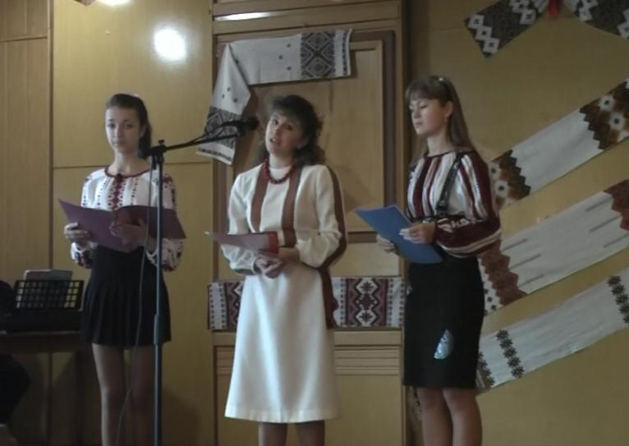

***Ведучий.***

Хай палає свічка… Хай палає…

Поєднає нас вона в цей час.

Друзів голоси нехай лунають,

Пісня й слово хай чарують вас.

Сьогодні на зустріч прийшли ви до нас,

Ми радо і щиро вітаємо вас,

А мову ми тут поведемо

Про творчість Кобзареву.

Сьогоднішня наша зустріч буде проходити у формі усного журналу.

**Сторінка 1 *«Велике щастя буть вольним чоловіком».***

***1-й учень.*** У Петербурзі пан Енгельгардт нарешті зважив на прохання свого козачка Тараса й дозволив йому вчитись малювати. Учителем юнака став, відомий у Петербурзі майстер декоративного розпису, Василь Ширяєв. У нього Шевченко здобув певну професійну малярську підготовку. Тарас був одним із його кращих учнів і брав участь у розписах стін і плафонів Великого театру. Окрім декоративних розписів, юнак вчився малювати з натури античні статуї в Літньому саду, створював багатофігурні композиції на історичні та міфологічні сюжети, працював над акварельними портретами, часто виконуючи замовлення пана Енгельгардта.

**1-й читець.** «Однажды помещик увидел у Ничипоренко мою работу, и она ему до того понравилась, что он начал употреблять меня для снятия портретов с любимых своих любовниц, за которые иногда награждал меня целым рублем серебра». (Зі спогадів Т.Г.Шевченка)

***1-й учень.*** У цей час Шевченко створив портрети П.В.Енгельгардта (1833р.), Невідомої (1834р.) та інші. (*Демонструє* репродукції *картин.*) Вирішальне значення для Тараса мала зустріч у Літньому саду з земляком, учнем Академії мистецтв, Іваном Сошенком.

**2-й читець.** «Тарас по ночам уходил в Летний сад рисовать со статуй и предаваться любимым мечтам о свободе, а по праздникам заглядывался на великие произведения живописи в Эрмитаже. Душа его рвалась в Академию. В это время он уже довольно удачно писал портреты акварелью… К несчастью, крепостным людям заказан был вход в святилище свободного искусства. Причиной тому была несчастная судьба многих крепостных живописцев, которые, получив образование в Академии и, возвратясь к помещикам, не переносили их обращения, оканчивая жизнь свою самоубийством…» (Зі спогадів І.М.Сошенка.)

***1-й учень.*** Іван Сошенко перший спостеріг істинний талант в ранніх Тарасових роботах і розпочав справу викупу Шевченка з кріпацької неволі. І.М.Сошенко знайомить талановитого кріпака з відомими українськими та російськими діячами мистецтва та літератури, що жили в Петербурзі: поетом і письменником, викладачем словесності Євгеном Павловичем Гребінкою, професором Академії мистецтв художником Карлом Брюлловим, другом Брюллова – Аполлоном Мокрицьким, конференц-секретарем тієї самої Академії Василем Івановичем Григоровичем.

В. Григорович познайомив Шевченка з відомим російським поетом, вихователем дітей царської сім’ї, людиною впливовою і доброю – Василем Андрійовичем Жуковським. За порадою Сошенка та Григоровича, Тарас відвідує товариство заохочування художників, де його роботам дали високу оцінку.

**1-й читець.** «По рассмотрению рисунков постороннего ученика Шевченко, Комитет нашел оне заслуживающими похвалу и пожелал иметь его на будущее время». (Із журналу засідання товариства заохочування художників, 1835рік.)

***1-й учень.*** К.Брюллов та В.Жуковський знайшли спосіб зібрати необхідну суму – 2500 карбованців. 2 квітня 1837 року К.Брюллов почав працювати над портретом В.А.Жуковського. Через рік портрет було завершено. Він був розіграний в лотерею в імператорській родині. Виграла портрет імператриця Марія Федорівна.

**2-й читець.** Із травня 1838 року Т.Шевченко розпочав навчання в Петербурзькій Академії мистецтв у класі історичного живопису, яким керував Карл Брюллов. Тарас стає улюбленим учнем Брюллова. «Живу, учусь, нікому не кланяюсь і нікого не боюсь, окремо Бога – велике щастя буть вольним чоловіком…» - писав Шевченко.

***3-й учень.*** Брюллов дбав про постійне підвищення культурного рівня своїх учнів, проводив з ними бесіди з історії мистецтва, запрошував до музеїв, театрів, на концерти, літературні вечори, знайомив з видатними літераторами, митцями столиці.

Зважаючи на дуже гарну підготовку, Шевченка зарахували до другого класу. Через дев’ять місяців його перевели до натурного класу, під час навчання в якому Тарас був тричі нагороджений срібними медалями: 1839 року – за рисунок з натури, 1840 – жанрову картину «Хлопчик-жебрак, що ділиться милостинею із собакою» і 1841 року – за полотно «Циганка, що ворожить українській дівчині». *(Демонструє репродукції.)*

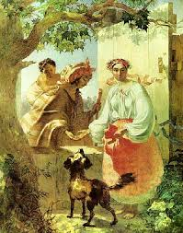

**1-й читець.** Шевченко завжди цікавився етнографією: народним побутом, звичаями, віруваннями та навіть забобонами, як, наприклад, ворожінням.

Пішла вночі до ворожки,

Щоб ворожити –

Чи довго їй на сім світі

Без милого жити?.. Видно, що акварель «Циганка…» (демонструє репродукцію) виконана учнем і послідовником Брюллова. Передусім про це і свідчить академічна замкнена композиція. Здається, що дія відбувається на невеличкому театральному кону, перенасиченому декораціями, де ліва куліса – кремезний дуб, а права – стулка воріт, яка править за золотаве тло для постаті дівчини.

Шевченко, однак, порівняно швидко звільняється від естетичних та тематичних рамок академічного мистецтва й звертається у своїй творчості до реального життя, до теми України. Свідченням цього стала поява в 1842 році одного з найвидатніших його творів – картини «Катерина».(Демонструє репродукцію.) Уперше у вітчизняному мистецтві героїнею живописного полотна стала зневажена дівчина, принижена й скривджена, яка за свою любов утрачає честь і життя.

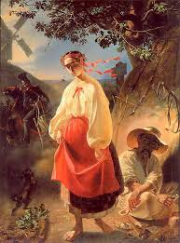 «Катерина»

Поет Леонід Кисельов назвав «Катерину» «Шевченковою Мадонною». Справді, як і Мадонна, Катерина – втілення трагічного образу матері.Обличчя Катерини ніби витесане з мармуру. Невеличка голівка, трохи видовжена лебедина шия, як у Венери Мілоської. На задньому плані – небо та верстовий стовп, як символ тяжких довгих мандрів. Селянин, який сидить позаду дивиться і з осудом, і зі співчуттям, він, як і автор, поділяє її гіркоту.

Катерино, серце моє,

Лишенько з тобою,

Де ти в світі подінешся

З малим сиротою?

***Ведучий.*** Друга сторінка нашого журналу - «Сіять Господнею красою…» розповість про образ жінки у творчості Т.Г.Шевченка.

***4-й учень.*** Шевченко протягом усього життя досить багато уваги приділяв жіночій темі й створив прекрасні образи жінок і матерів, які нас чарують, захоплюють. Особливою майстерністю відзначається портрет Ганни Закревської. *(Демонструє репродукцію.)*

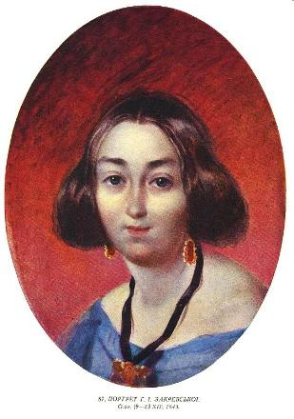

**1-й читець.** «На жодному іншому з портретів Т.Шевченка, цивілізованих за модою того часу, немає таких очей, немає такого пітного, трагічного, душевного життя очей, такого слізно-ніжного промовистого погляду , як на портреті Ганни Закревської. Ці очі особливі: вони здаються чорними, але якщо придивитися, ви побачите, як старанно Шевченко витримав у них справжній колір, сяючу навколо великих зіниць глибоку синяву». (Марієтта Шагінян, письменниця.)

***4-й учень***. На портреті бачимо легку сором’язливу усмішку і сумні темні очі. Шевченко й сам не помітив як цей погляд запав йому в душу. Червоне, неначе заграва, тло. Вираз обличчя під пензлем ставав усе схвильованішим і портрет вийшов таким теплим, таким емоційним, таким вистраждано-ліричним… У мемуарах сучасників знаходимо натяки на те, що художник закохався у жінку, яку малював. І спогад про це почуття проніс крізь усе життя. Пізніше в засланні цій жінці Шевченко присвятив вірш «Г.З.»

**2-й читець.**

…А ти доле!

А ти мій покою!

Моє свято чорнобриве,

І досі між ними

Тихо, пишно походжаєш?

І тими очима,

Аж чорними-голубими,

І досі чаруєш

Людські душі?

***Ведучий.*** Третя сторінка нашого журналу - «Портретна мозаїка».

***4-й учень.*** Шевченко за своє життя встиг створити чимало портретів. Малював найближчих друзів, себе, інколи випадкових, але чимось привабливих. Нерідко гроші за портрети були чи не єдиним заробітком. Траплялось й борги віддавав кредиторам портретами. Вагомими були досягнення Шевченка в галузі малярського та графічного портрета. Він виконав близько 150 творів цього жанру, половина з яких створена ще до заслання.

***Виконання учнями пісні «Зоре моя вечірняя».***

***5-й учень.*** Романтична наснаженість портретних образів помітно видозмінюється в умовах заслання. Перехід на монохромні графічні техніки (сепія, олівець) наклав на твори Шевченка відбиток стриманості й навіть суворості. Усе чіткіше окреслюється потяг митця до типізації й жанрового трактування портретного образу. Однією з вершин цих пошуків є сепія «Казашка Катя» (1856 – 1857 роки), у якій дано типовий образ дівчини в момент прозріння, усвідомлення себе як представниці свого народу. *(Демонструє репродукцію.)*

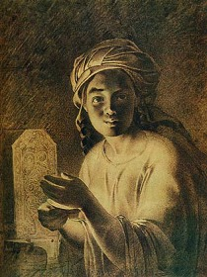

***Ведучий.*** Особливе місце в портретній творчості Шевченка посідають автопортрети. Хтось може запитати: «Чому Шевченко так часто малював себе?» Справді, часто. Хіба що Рембрандт малював себе частіше. Шевченка спонукало бажання пізнати самого себе, свою душу, а потім розповісти про це людям.

Відкриваємо четверту сторінку нашого журналу – «Віч-на-віч із собою».

***6-й учень.*** Розглянемо кілька автопортретів Шевченка.

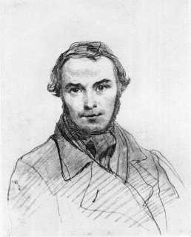 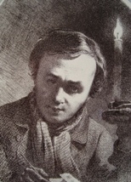

Портрети виконані олівцем і сепією. Легка усмішка, лагідні очі. У першому портреті скупа штриховка, але її вистачило для створення образу. Брюлловського впливу тут годі шукати, швидше - рембрандтівська традиція.

***Ведучий.*** Відкриваємо п’яту сторінку нашого журналу – «Світе тихий, краю милий, моя Україно». Вона розповість про український пейзаж у творах Шевченка.

***1-й читець.*** Розглянемо офорт «У Києві» *(демонструє репродукцію).*

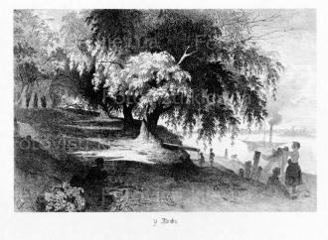

На офорті жодної впорядкованості: нерівний беріг Дніпра, нерівна гра тіней, у пишній кроні дерева – несподівано суха гілка. Дніпром пливе пароплав – технічна новина тих часів.

***7-й учень.*** «Шевченковские пейзажные рисунки очень тонкие произведения искусства, в которых каждая деталь имеет огромное значение. Их надо рассматривать долго и внимательно, и чем дольше их рассматриваешь, тем глубже погружаешься в ту поэзию органичности форм природы, в которых отражены миллионы лет развития.» (Осип Бескин. Тарас Григорьевич Шевченко как художник.)

***8-й учень.*** Подорожуючи Україною, Шевченко малює собори Переяслава, Почаєва, руїни замку Богдана Хмельницького в Суботові, Богданову церкву, козацькі церкви в Седневі, тощо.

***9-й учень.*** Роки заслання підірвали здоров’я художника,але не зламали дух. Навіт у засланні він продовжує створювати нові твори. Долати душевну пригніченість допомагала природа. Поет наче сповідався їй у своїх стражданнях – можливо , навіть щиріше, ніж у листах друзів.

**2-й читець**

І небо невмите, і заспані хвилі;

І понад берегом геть-геть

Неначе п’яний очерет

Без вітру гнеться. Боже милий!

Чи довго буде ще мені

В оцій незамкнутій тюрмі,

Понад оцим нікчемним морем

Нудити світом? Не говорить,

Мовчить і гнеться, мов жива,

В степу пожовклая трава;

Не хоче правдоньки сказать,

А більше ні в кого спитать.

***8-й учень.*** Шевченкові акварелі майстерно виконані. В них художник часто змальовує переходи від ранку до дня, з вечора у ніч, з погоди в негоду. У багатьох акварельних пейзажах розлитий спокій, але не без внутрішньої тривоги. Якось Тарас Григорович бачив степову пожежу. Так народився пейзаж «Пожежа у степу». *(Демонструє репродукцію.)*

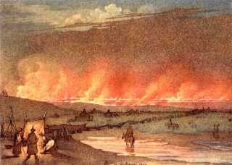

Стихія природи, однак, не сприймається як небезпека. Це скоріше видовище вільної, невпокореної сили, од якої й лячно, й одночас втішно. Як і в його віршах: «Земля стогне, гнеться, сумно, страшно.А згадаєш – серце усміхнеться…»

***Ведучий.*** Відкриваємо шосту сторінку нашого журналу – «Повернення із заслання й останні роки життя.»

***9-й учень.*** А він знову створював ,і знову творив…

1860 рік – передостанній рік життя. У Петербурзі велика академічна виставка. Стіни прикрашають полотна вітчизняних художників та роботи іноземних митців Німеччини, Швейцарії. Виставлені й офорти Тараса Шевченка. Багато хто знає, що саме за них, за досконалість їх виконання художник одержав звання академіка гравюри. На виставці експонується і його олійний автопортрет. В очах Шевченка такий глибокий сум, такий трагізм через нещасливе кохання до Ликерії Полусмакової. На ній Тарас Григорович збирався одружитись, та не склалося… Шевченко важко пережив цей період свого життя.

**2-й читець.** «Здоровье поэта-художника видимо разрушалось. Грусть и душевная тоска, недовольство собою, недовольство жизнью одолевали его. Он редко смотрел в глаза… на горизонте его надвигалась туча, и уже понесло холодом смертельной болезни на его облитую слезами жизнь. Он все еще порывался повидаться с друзьями, все мечтал поселиться на Родине… И чувствовал себя все хуже». (Л.Жемчужников. Воспоминания о Шевченко.)

**1-й читець**. Як умру, то поховайте мене на могилі. Серед степу широкого, на Вкраїні милій, щоб лани широкополі і Дніпро, і кручі було видно, було чути як реве ревучий. І мене в сім’ї великій, всім’ї вольній, новій, не забудьте пом’янути незлим тихим словом.

***6-й учень.*** Помер Шевченко 10 березня 1861 року. По смерті тіло його переховали зі Смоленського кладовища у Петербурзі на Чернечу гору в Каневі.

***Ведучий.*** Відкриваємо останню, сьому, сторінку нашого усного журналу, яка має назву «Світова велич».

**1-й читець.** «Я радий, що можу додати свій голос до тих, хто вшановують Великого українського поета Тараса Шевченка. Ми вшановуємо його за великий внесок у культуру не тільки України, яку він так любив, так промовисто описував, а й у культуру світу. Його творчість є благородною частиною нашої історичної спадщини». (Джон Кеннеді, президент США.)

**2-й читець.** «Я американський художник і американець плоттю і кров’ю, але те, що я бачив з творів Шевченка-художника, те, що я знаю про нього як про поета, викликає найглибші почуття щирого захоплення його талантом і творчістю. Я пишаюсь цими творами, немов би я сам українець. Ваш Шевченко – це мій Шевченко. Я люблю і ціную Шевченка». (Рокуелл Кент, американський художник і письменник.)

***Ведучий.***

Який потрібно мати

В душі безсмертний цвіт,

Щоб хвилювати людство

І через сотні літ.

Яким зарядом треба

Наснажити слова,

Щоб пісня й сьогодні

Звучала як нова.

Виховний захід закінчено. Дякуємо, що завітали.